2025学年第一学期低段语文组（二三年级）第15周工作动态
- 各备课组长组织进行第七单元集体备课，并组织学习文件《教学建议》。
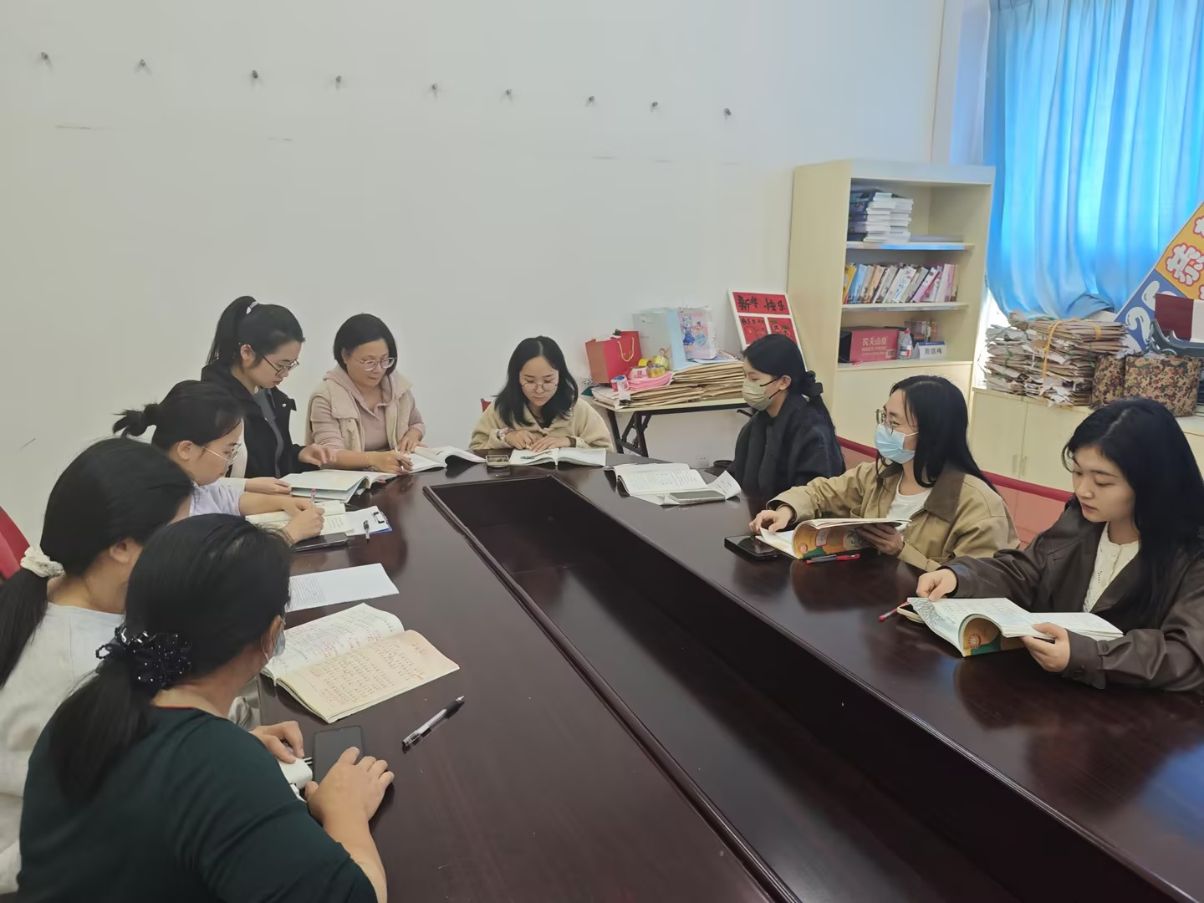
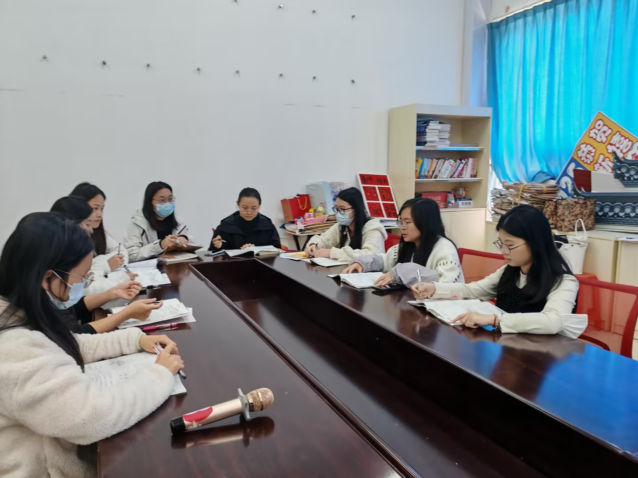
- 继续筹备下周一读书节事宜。
